**Министерство образования и науки Российской Федерации**

**федеральное государственное автономное образовательное учреждение высшего образования**

**“САНКТ-ПЕТЕРБУРГСКИЙ НАЦИОНАЛЬНЫЙ ИССЛЕДОВАТЕЛЬСКИЙ**

**УНИВЕРСИТЕТ ИНФОРМАЦИОННЫХ ТЕХНОЛОГИЙ,**

**МЕХАНИКИ И ОПТИКИ”**

**ФАКУЛЬТЕТ СРЕДНЕГО ПРОФЕССИОНАЛЬНОГО ОБРАЗОВАНИЯ**

**ОТЧЕТ**

**по Лабораторной работе № 3**

**«Статическая маршрутизация»**

Специальность 09.02.03«Программирование в компьютерных системах»

ПМ.02 «Разработка и администрирование баз данных»

МДК.02.01 «Инфокоммуникационные системы и сети»

Тема 1.1 «Компьютерные сети»

|  |  |
| --- | --- |
| Преподаватель:  Янсон Константин Юрьевич  « » 2018 г.  Оценка ______________ | Выполнил(и):  студент(ы) группы Y2338  ФИО Матвеенко Д.В. |

Санкт-Петербург

2018 / 2019

**Цель работы:** сконфигурировать маршрутизаторы таким образом, чтобы все компьютеры могли обмениваться IP пакетами.

**Ход работы**

1. Первоначально следует задать IP адрес на компьютере ADMINISTRATOR (IP ADDRESS: 10.10.10.10, MASK 255.255.255.0, GATEWAY: 10.10.10.100, DNS 1.1.1.1), как показано на рисунке 1.

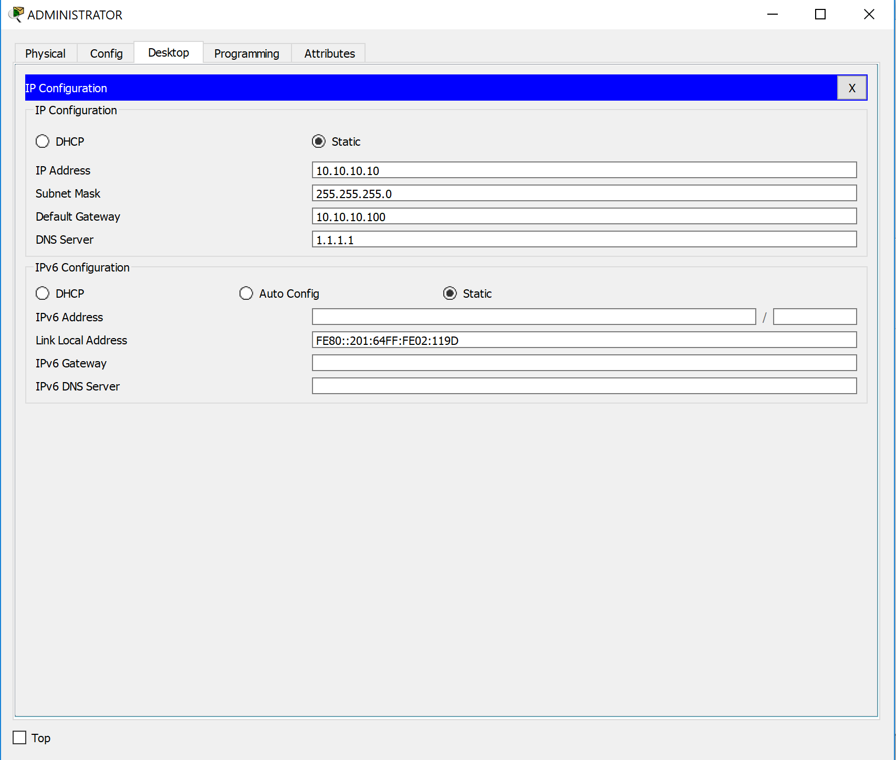

Рисунок 1 Настройка IP адреса

2.  Затем добавить недостающие сети в таблицы маршрутизации HoneyLine-Moscow, HoneyLine-Saint-Petersburg и M-3 (рисунок 2, 3 и 4).

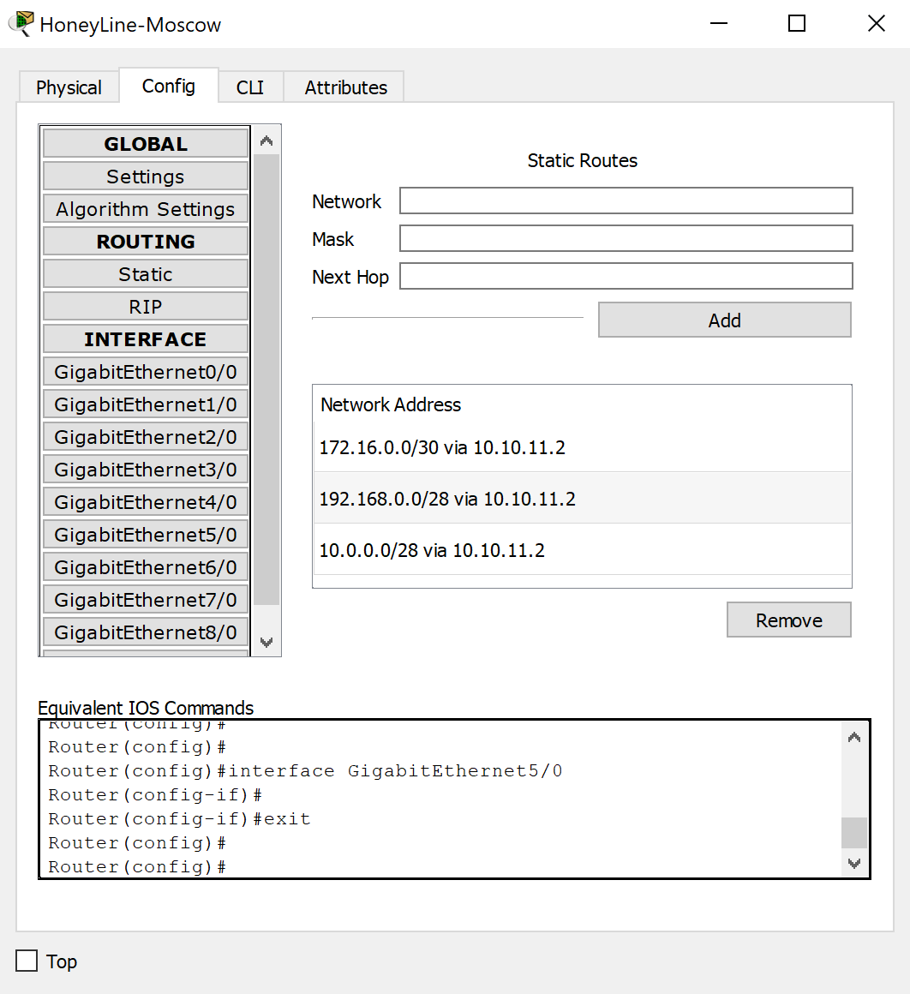  
  
*Рисунок 2 Добавление недостающих сетей в маршрутизатор*  
  
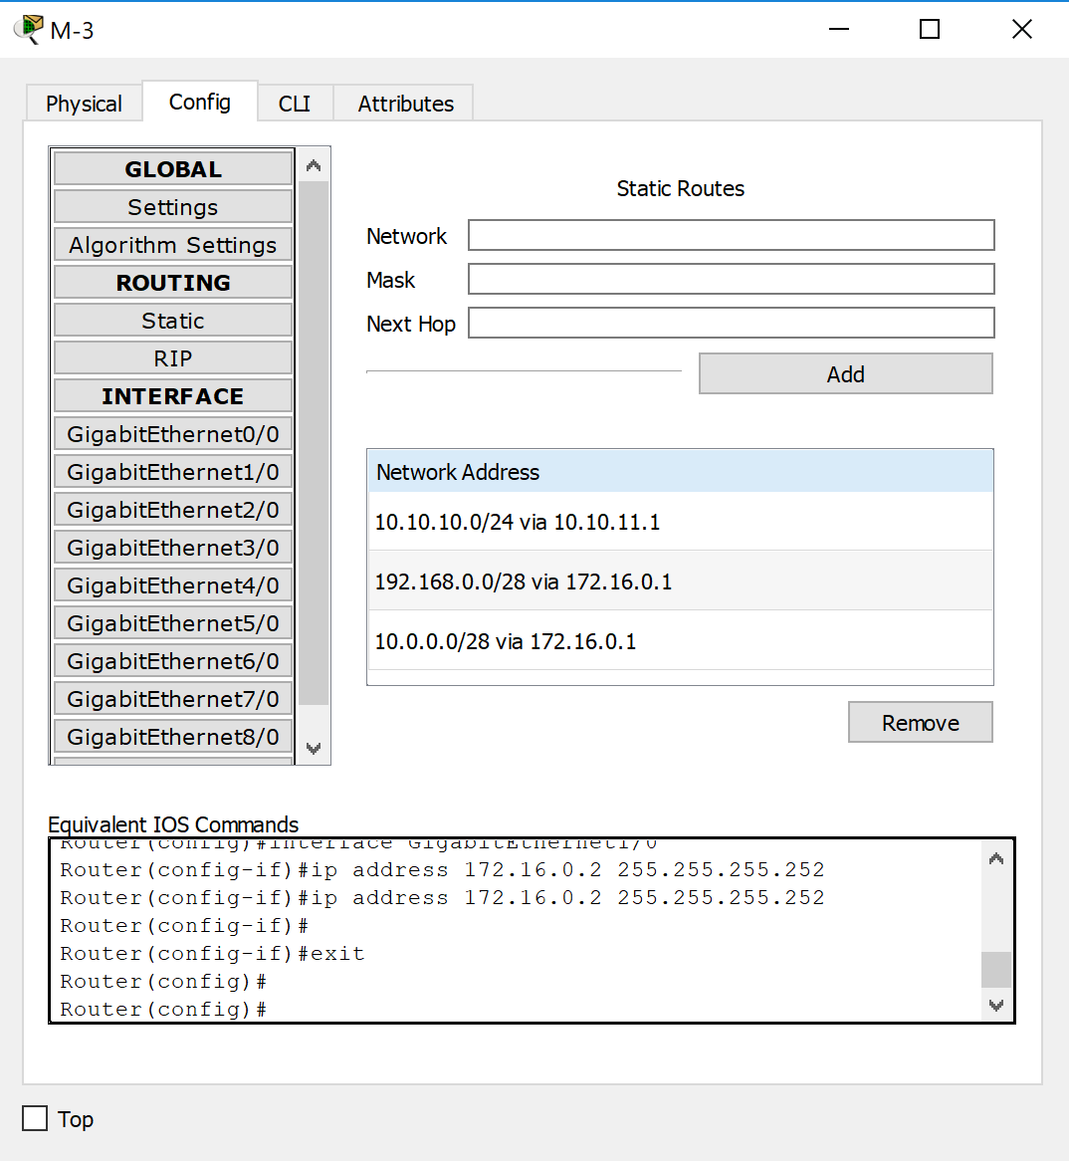  
  
*Рисунок 3* *Добавление недостающих сетей в маршрутизатор*  
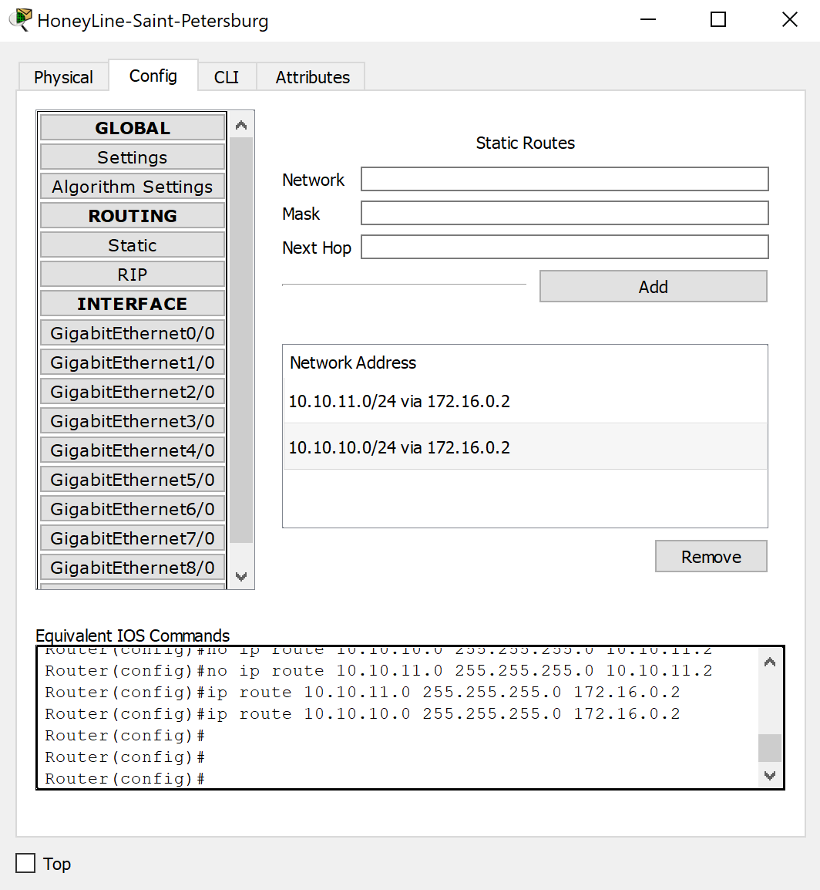 *Рисунок 4 Добавление недостающих сетей в маршрутизатор*  
3. Проверка возможности обмена IP-пакетами между устройствами (рисунок 5).

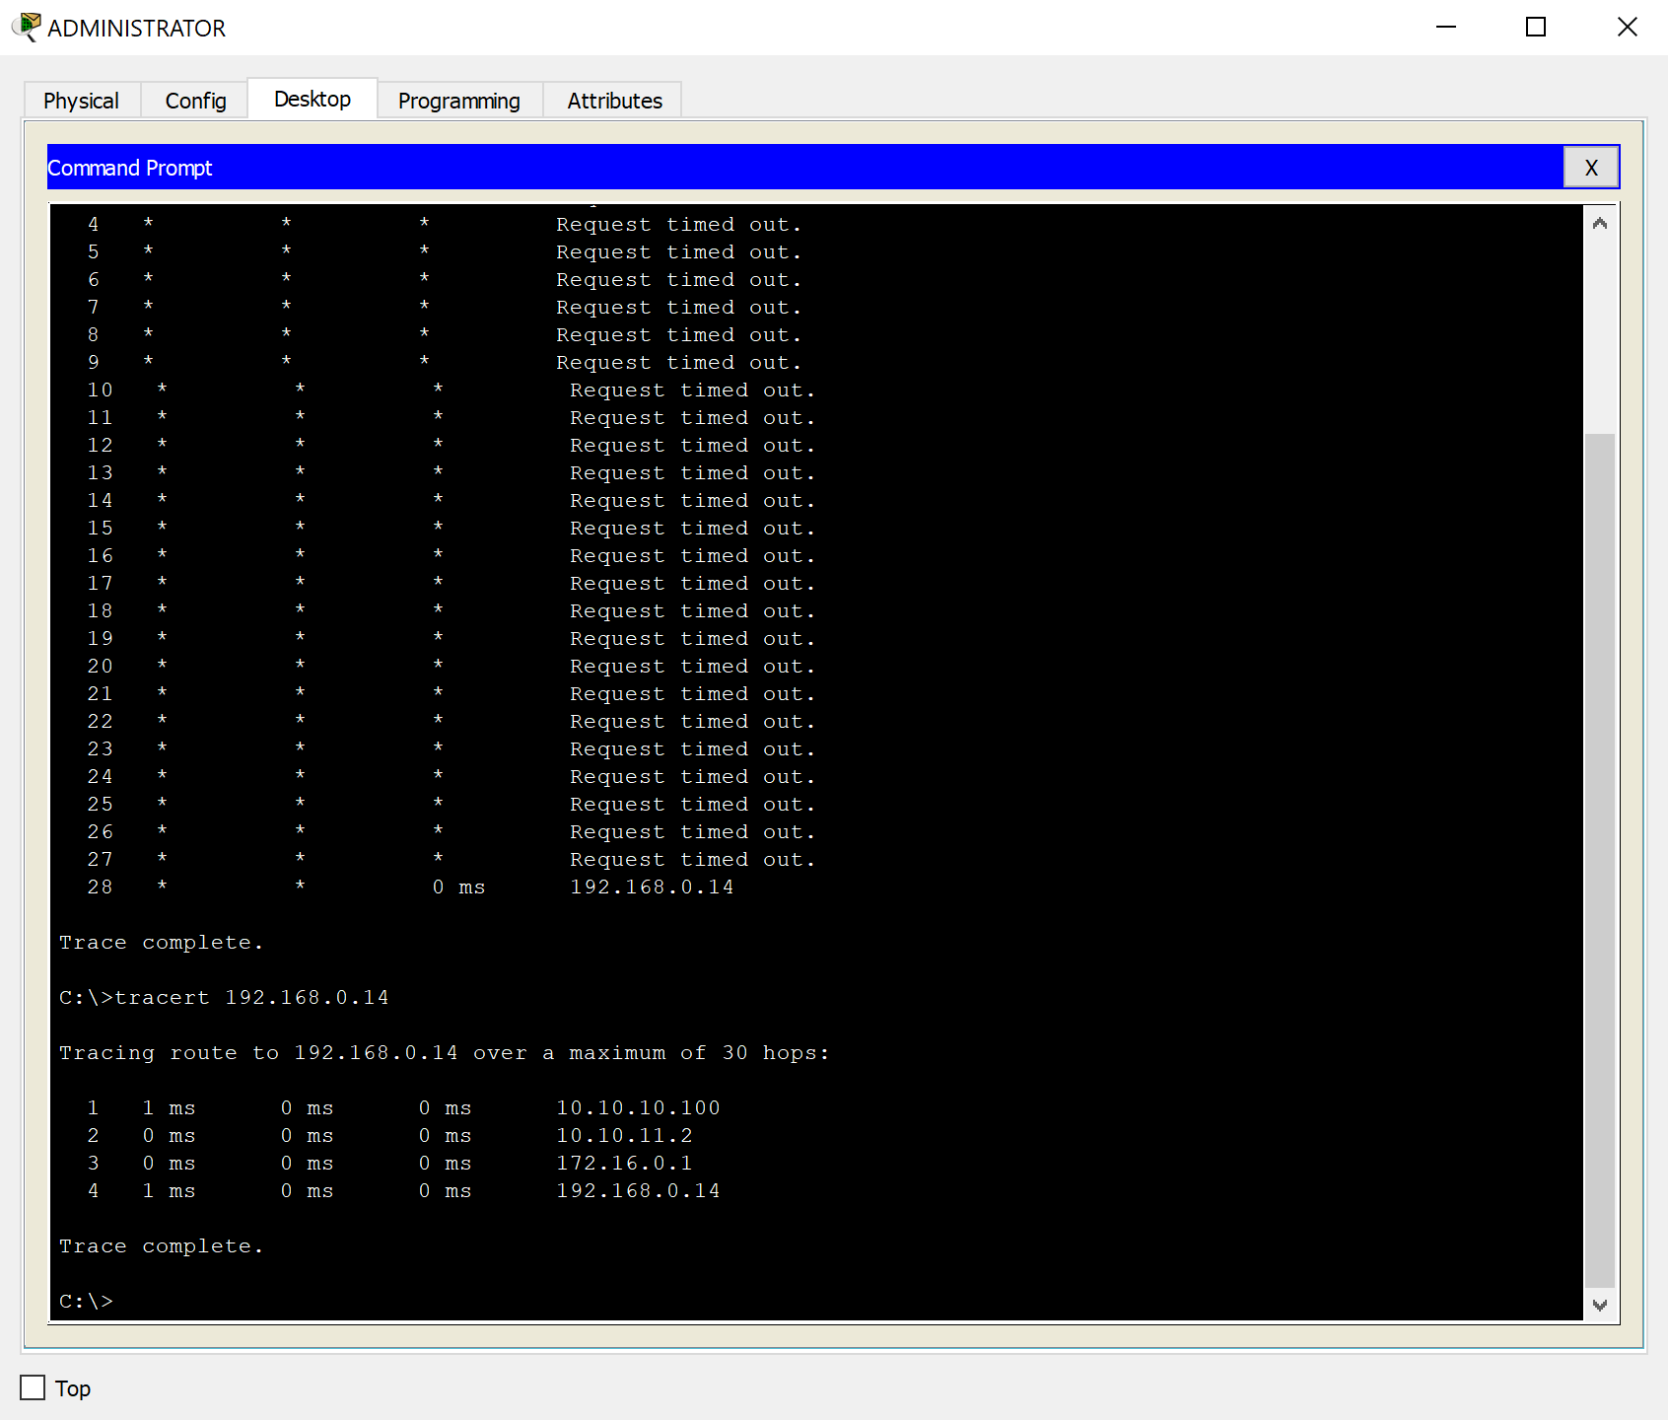

Рисунок 5 Настройка коммуникационных устройств

**Вывод**

Настройка маршрутизаторов легко осуществима с помощью графического интерфейса. Если в таблице маршрутизации нет всех существующих сетей, устройства не смогут обмениваться IP-пакетами.